МИНИСТЕРСТВО ЦИФРОВОГО РАЗВИТИЯ, СВЯЗИ И МАССОВЫХ КОММУНИКАЦИЙ РОССИЙСКОЙ ФЕДЕРАЦИИ
Ордена Трудового Красного Знамени федеральное государственное
бюджетное учреждение высшего образования
«Московский технический университет связи и информатики»

Лабораторная работа №7
по дисциплине: «Web»
«Изучение основ JavaScript, создание простейших функций и использование базовых операторов. Работа с элементами DOM с помощью JavaScript»

Выполнил:
студент группы БФИ1901
Кондратов А.Д.
Проверила:
Полянцева К.А.

Москва, 2021 г.
1. Цель работы
Цель данной лабораторной работы — изучить основы работы с JavaScript, научиться внедрять JS-скрипты в процессе web-разработки.

2. Задание
В данной лабораторной работе необходимо выполнить следующие задания:
1) Создать и добавить в проект JS-скрипт, который бы выводил в консоль сообщение «Hello World!». Создать и добавить в проект JS-скрипт, который бы позволял фильтровать студентов в списке по группе и средней оценке.
2) Добавить возможность скрывать содержимое статей на странице архива статей при помощи нажатия на кнопку «свернуть». Сделать функцию-обработчик в JS-скрипте. После этого реализовать похожий функционал через css-стили.

3. Ход работы
3.1. Изучение основ JavaScript, создание простейших функций и использование базовых операторов
Создадим директорию lab7 и скопируем в неё проект blog из прошлой лабораторной работы. Добавим к нашему проекту простой JS-скрипт. В папке articles/static создадим папку js. Создадим в ней файл helloworld.js. Его содержимое представлено в листинге 1.
Листинг 1 — Содержимое helloworld.js
console.log("Hello World!");

Подключим данный JS-скрипт к html-шаблону архива статей. Его дополненное содержимое представлено в листинге 2.
Листинг 2 — Содержимое archive.html
<!DOCTYPE html>
<html>
<head>
<link rel="stylesheet" href="{{ STATIC_URL }}/static/article.css">
<script src="{{ STATIC_URL }}/static/js/helloworld.js"></script>
<title>Архив статей</title>
</head>
<body>

<div class="header_archive">
<img src="{{ STATIC_URL }}/static/img/logo.png" />
</div>

<div class="archive">
{% for post in posts %}
<div class="one-post">
<h2 class="post-title"><a href="article/{{post.id}}">{{ post.title }}</a></h2>
<div class="article-info">
<div class="article-author">{{ post.author.username }}</div>
<div class="article-created- date">{{ post.created_date }}</div>
</div>
<p class="article-text">{{ post.get_excerpt }}</p>
</div>
{% endfor %}
</div>

</body>
</html>

Перейдем на страницу архива статей, чтобы посмотреть, был ли JS-скрипт подключен успешно. Откроем панель отладчика и во вкладке Network посмотрим список загруженных файлов. Их вид представлен на рисунке 1.
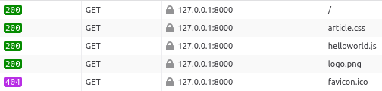
Рисунок 1 — Список загруженных файлов

Как видно, наш JS-скрипт был успешно загружен. Перейдем в консоль, чтобы посмотреть результат работы данного скрипта. Её вид представлен на рисунке 2.
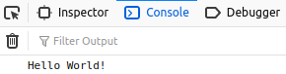
Рисунок 2 — Результат работы скрипта

Теперь создадим новый JS-скрипт, который выводил бы в консоль список студентов группы. Его содержимое представлено в листинге 3.
Листинг 3 — Содержимое mygroup.js
groupmates = [
{
"name": "Андрей",
"surname": "Кондратов",
"group": "БФИ1901",
"marks": [5, 4, 4]
},
{
"name": "Алексей",
"surname": "Миронов",
"group": "БВТ1902",
"marks": [5, 5, 5]
},
{
"name": "Михаил",
"surname": "Бельман",
"group": "БФИ1901",
"marks": [4, 4, 4]
},
{
"name": "Артем",
"surname": "Прохоров",
"group": "БАП1701",
"marks": [3, 3, 4]
},
{
"name": "Сергей",
"surname": "Нерзонов",
"group": "БСТ1801",
"marks": [5, 4, 5]
}
];

var rpad = function(str, length) {
str = str.toString();
while (str.length < length)
str = str + ' ';
return str;
};

var printStudents = function(students){

console.log(
rpad("Имя", 15),
rpad("Фамилия", 15),
rpad("Группа", 8),
rpad("Оценки", 20)
);

for (var i = 0; i<=students.length-1; i++){
console.log(
rpad(students[i]['name'], 15),
rpad(students[i][surname], 15),
rpad(students[i]['group'], 8),
rpad(students[i]['marks'], 20)
);

}
console.log('\n'); // добавляется пустая строка в конце вывода

};

printStudents(groupmates);

Подключим данный JS-скрипт к html-шаблону архива статей. Его дополненное содержимое представлено в листинге 4.
Листинг 4 — Содержимое archive.html
<!DOCTYPE html>
<html>
<head>
<link rel="stylesheet" href="{{ STATIC_URL }}/static/article.css">
<title>Архив статей</title>
</head>
<body>

<div class="header_archive">
<img src="{{ STATIC_URL }}/static/img/logo.png" />
</div>

<div class="archive">
{% for post in posts %}
<div class="one-post">
<h2 class="post-title"><a href="article/{{post.id}}">{{ post.title }}</a></h2>
<div class="article-info">
<div class="article-author">{{ post.author.username }}</div>
<div class="article-created- date">{{ post.created_date }}</div>
</div>
<p class="article-text">{{ post.get_excerpt }}</p>
</div>
{% endfor %}
</div>

<script src="{{ STATIC_URL }}/static/js/mygroup.js"></script>

</body>
</html>

Перейдем в консоль, чтобы посмотреть результат работы данного скрипта. Её вид представлен на рисунке 3.
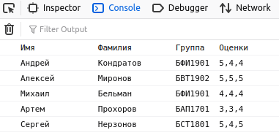
Рисунок 3 — Результат работы нового скрипта

Теперь сделаем так, чтобы можно было фильтровать студентов по группе или по средней оценке. Для этого дополним наш JS-скрипт. Его содержимое представлено в листинге 5.
Листинг 5 — Содержимое mygroup.js
groupmates = [
{
"name": "Андрей",
"surname": "Кондратов",
"group": "БФИ1901",
"marks": [5, 4, 4]
},
{
"name": "Алексей",
"surname": "Миронов",
"group": "БВТ1902",
"marks": [5, 5, 5]
},
{
"name": "Михаил",
"surname": "Бельман",
"group": "БФИ1901",
"marks": [4, 4, 4]
},
{
"name": "Артем",
"surname": "Прохоров",
"group": "БАП1701",
"marks": [3, 3, 4]
},
{
"name": "Сергей",
"surname": "Нерзонов",
"group": "БСТ1801",
"marks": [5, 4, 5]
}
];

var option, option_input;

var rpad = function(str, length) {
str = str.toString();
while (str.length < length)
str = str + ' ';
return str;
};

var printStudents = function(students){

console.log(
rpad("Имя", 15),
rpad("Фамилия", 15),
rpad("Группа", 8),
rpad("Оценки", 20)
);

if (option == 0)
{
for (var i = 0; i<=students.length-1; i++){

var sum = 0;

for (var j = 0; j < students[i]['marks'].length; j++) {

sum = sum + students[i]['marks'][j];
}

if (sum/students[i]['marks'].length >= option_input)
{
console.log(
rpad(students[i]['name'], 15),
rpad(students[i]['surname'], 15),
rpad(students[i]['group'], 8),
rpad(students[i]['marks'], 20)
);
}

}
}
else
{
for (var i = 0; i<=students.length-1; i++){

if (students[i]["group"] == option_input)
{
console.log(
rpad(students[i]['name'], 15),
rpad(students[i]['surname'], 15),
rpad(students[i]['group'], 8),
rpad(students[i]['marks'], 20)
);
}
}
}

console.log('\n');

};

option = prompt("Отфильтровать студентов по оценке (0) или по группе (1)?:");

if (option == 0)
{
option_input = prompt("Введите оценку:");
printStudents(groupmates);
}
else if (option == 1)
{
option_input = prompt("Введите группу:");
printStudents(groupmates);
}
else
console.log('Сортировка не была произведена');

Попробуем отсортировать студентов по группе. Введем данные в окошко, представленное на рисунке 4. В консоль выводится результат, представленный на рисунке 5.
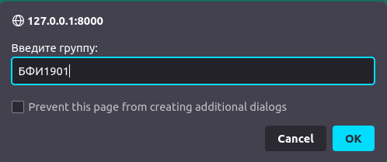
Рисунок 4 — Ввод данных для сортировки

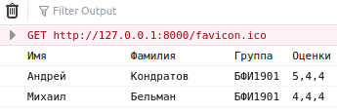
Рисунок 5 — Вывод консоли

Попробуем отсортировать студентов по оценке. Введем данные в окошко, представленное на рисунке 6. В консоль выводится результат, представленный на рисунке 7.
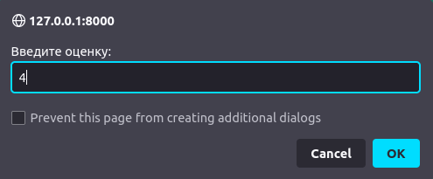
Рисунок 6 — Ввод данных для сортировки

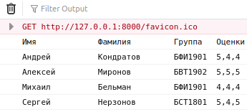
Рисунок 7 — Вывод консоли

3.2. Работа с элементами DOM с помощью JavaScript
Добавим к нашей странице архива статей возможность скрывать содержимое статей при нажатии на кнопку «свернуть». Для начала отредактируем html-файл страницы, чтобы отображать данные кнопки. Его содержимое представлено в листинге 6.
Листинг 6 — Содержимое archive.html
<!DOCTYPE html>
<html>
<head>
<title>Архив статей</title>
{% load static %}
<link rel="stylesheet" href="{{ STATIC_URL }}/static/article.css">
</head>
<body class="archive">

<div class="header">
<img src="{{ STATIC_URL }}/static/img/logo.png"/>
</div>

<div>
{% for post in posts %}
<div class="one-post">
<div class="article-title-wrapper">
<h2 class="post-title">
<a href="/article/{{ post.id }}">{{ post.title }}</a>
</h2>
<button class="fold-button">Свернуть</button>
</div>
<div class="article-info">
<div class="article-author">{{ post.author.username }}</div>
<div class="article-created-date">{{ post.created_date }}</div>
</div>
<p class="article-text">{{ post.get_excerpt }}</p>
</div>
{% endfor %}
</div>

</body>
</html>

Теперь подключим к нашему проекту файл fold-post.js, который бы обрабатывал событие нажатия на кнопку. Его содержимое представлено в листинге 7.
Листинг 7 — Содержимое fold-post.js
var foldBtns = document.getElementsByClassName("fold-button");

for (var i = 0; i < foldBtns.length; i++) {
foldBtns[i].addEventListener("click", function (event) {
if (event.target.className === "fold-button folded") {
event.target.innerHTML = "свернуть";
event.target.className = "fold-button";
var displayState = "block";
} else {
event.target.innerHTML = "развернуть";
event.target.className = "fold-button folded";
var displayState = "none";
}
event.target
.parentElement
.parentElement
.getElementsByClassName('article-info')[0]
.style.display = displayState;
event.target
.parentElement
.parentElement
.getElementsByClassName('article-text')[0]
.style.display = displayState;

});
}

Проверим результат данных действий, перейдя на страницу архива статей. На рисунках 7-8 представлены сворачивание и разворачивание статей.
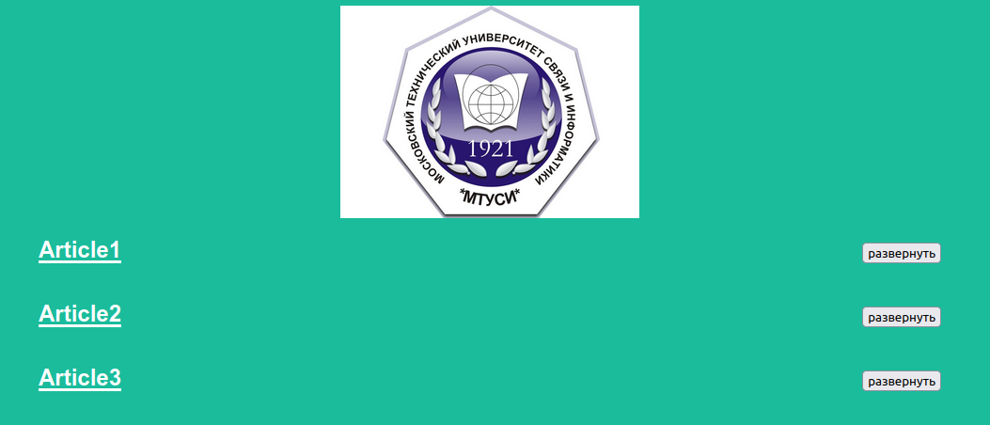
Рисунок 7 — Сворачивание статей

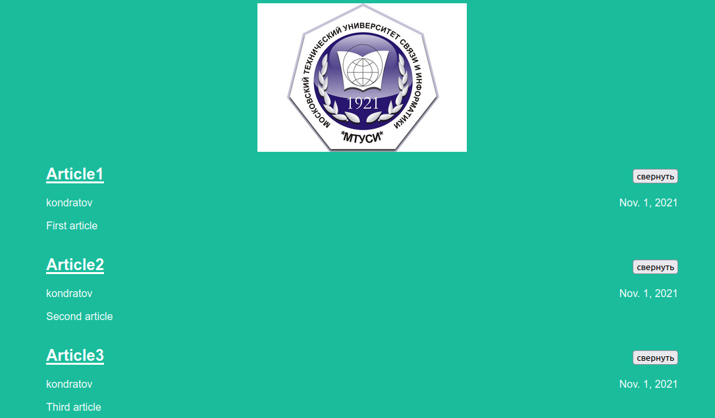
Рисунок 8 — Разворачивание статей

Добавим укороченную реализацию функции-обработчика сворачивания и разворачивания статьи через css-стили. Для этого модифицируем наш css-файл. Его содержимое представлено в листинге 8.
Листинг 8 — Содержимое article.css
body {
background: #1abc9c;
font-family: Tahoma, Arial, sans-serif;
color: #ffffff;
}

.header img {
display: block;
width: 318px;
margin-left: auto;
margin-right: auto;
}

.article h1 {
text-align: center;
}

.archive, .article {
width: 960px;
margin-left: auto;
margin-right: auto;
}

.article .header {
display: flex;
justify-content: space-between;
align-items: center;
}

.article img {
margin-left: 0;
}

.post-title a {
color: #ffffff;
}

.article-author {
width: 50%;
float: left;
}

.article-created-date {
text-align: right;
}
/* Форма создания */
form {
display: flex;
flex-direction: column;
width: 300px;
}

form textarea, form input {
border-radius: 5px;
}

form textarea {
height: 100px;
margin: 10px 0 25px;
padding: 10px 15px;
}

form input {
padding: 5px 15px;
height: 30px;
border-style: none;
}

.article-title-wrapper {
display: flex;
justify-content: space-between;
align-items: baseline;
}

.article_hidden .article-info {
display: none;
}

.article_hidden .article-text {
display: none;
}

.links a {
color: #ffffff;
}

Кроме того, модифицируем fold-post.js, чтобы функция-обработчик обращалась к классу article_hidden внутри css файла. Его содержимое представлено в листинге 9.
Листинг 9 — Содержимое fold-post.js
var foldBtns = document.getElementsByClassName("fold-button");

for (var i = 0; i < foldBtns.length; i++) {
foldBtns[i].addEventListener("click", function (event) {
/*
if (event.target.className === "fold-button folded") {
event.target.innerHTML = "свернуть";
event.target.className = "fold-button";
var displayState = "block";
} else {
event.target.innerHTML = "развернуть";
event.target.className = "fold-button folded";
var displayState = "none";
}
event.target
.parentElement
.parentElement
.getElementsByClassName('article-info')[0]
.style.display = displayState;
event.target
.parentElement
.parentElement
.getElementsByClassName('article-text')[0]
.style.display = displayState;
*/
event.target.innerHTML = event.target.innerHTML === "Свернуть" ? "Развернуть" : "Свернуть"
event.target
.parentElement
.parentElement.classList.toggle("article_hidden")

});
}

Проверим результат данных действий, перейдя на страницу архива статей. На рисунках 9-10 представлены сворачивание и разворачивание статей.

Рисунок 9 — Сворачивание статей через css-стили


Рисунок 10 — Разворачивание статей через css-стили

Загрузим проект на удаленный репозиторий GitHub по адресу https://github.com/SpeedWa/Django_Labs. Его вид представлен на рисунке 11.
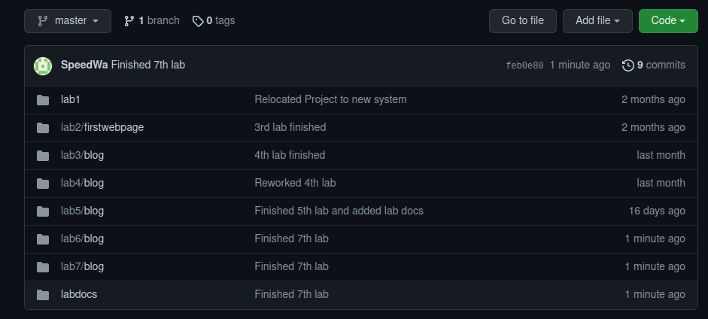
Рисунок 11 — Проект, загруженный на удаленный репозиторий

Вывод
В результате данной лабораторной работы были изучены основы работы с JavaScript, освоено использование JS-скриптов в процессе web-разработки.

